В вынужденные каникулы предлагаем вам с пользой занять ваших детей!
Дети очень любят пластилинографию – рисование пластилином. Это увлекательное занятие развивант моторику рук, творческие способности ,усидчивость. Почитайте или расскажите о диких животных, загадайте загадку и предложите вашему ребенку нарисовать животных с помощью пластилина.
Обратите внимание на то, что пластилин необзодимо отрывать небольшими кусочками, размазывать его по листу.После работы, ребенок должен убрать свое рабочее место.
Вам понадобятся пластилин,стек, лист картона или любой плотный лист бумаги. Вы можете помочь ребенку и нарисовать трафарет животных.
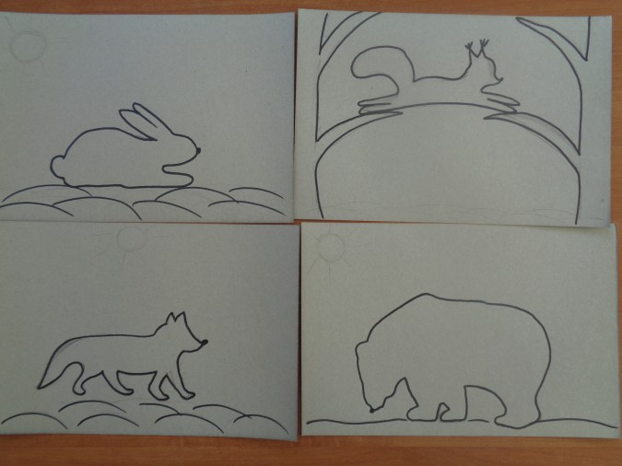
Техника пластилинографии может быть различной. Для начинающих –это размазывание пластилина , не выходя за контур. Для детей с хорошей моторикой – это скатывание небольших шариков и заполнение контура по цвету. Поверьте, детям очень нравится видеть результат своей работы! Не забудьте похвалить вашего ребенка! Если у вас есть старшие дети, предложите им поиграть в детский сад или щколу. Чем больше по размеру животное, тем больше усидчивости потребуется ребенку!
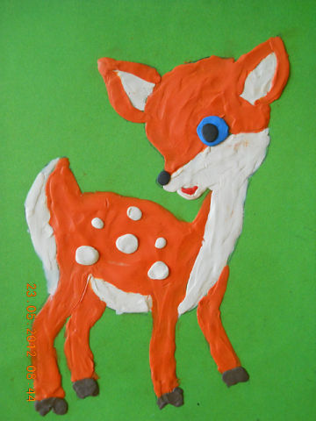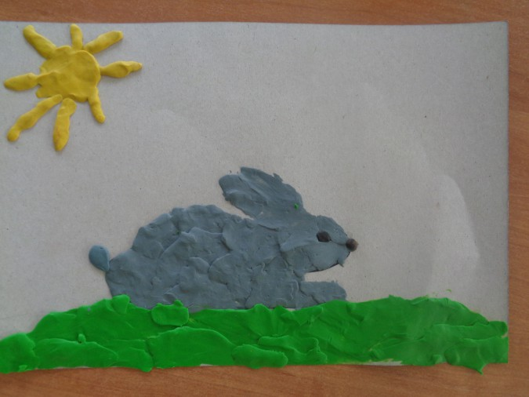
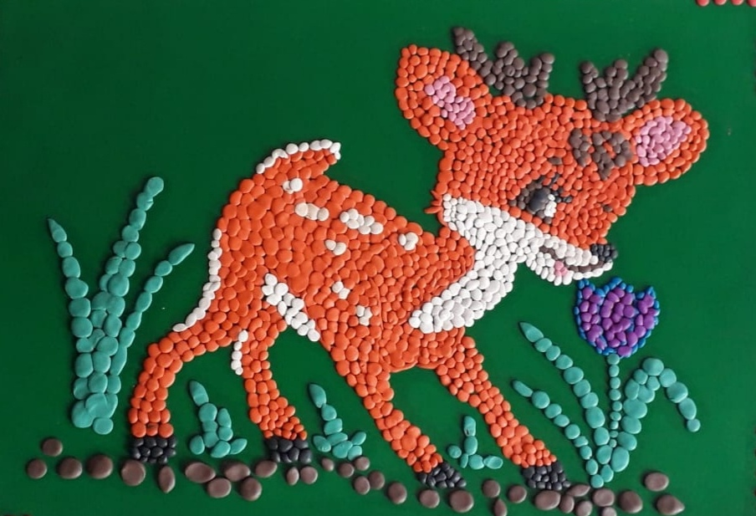

После окончания работы спросите, кого нарисовал ребенок. Какие цвета он использовал? Чем питается и где живет его животное. Похвалите ребенка!
На дни карантина сделайте ребенку творческий уголок: положите на видное место краски, мелки,клей, ножницы – это само по себе мотивирует ребенка к творчеству.Желаем вам успехов!
Немного о техниках аппликации. Советы для родителей.
Родители – самые лучшие педагоги, вы как никто знаете своего ребенка, что он любит, а что у него не очень получается. Выбирайте на любой вкус. Аппликация – одно из самых любимых детьми занятий, она развивает фантазию, умение располагать предметы на листе, глазомер, творческие способности. Есть много видов аппликаций. Вы можете выбрать любую.
Понадобятся: ножницы, клей, цветная бумага, картон.
1 вариант Можно предложить ребенку самому нарисовать дикое животное на цветной бумаге, затем вырезать его и наклеить на картон
2 вариан Нарисовать трафарет животного, а ребенок может использовать тнхнику обрывной аппликации.
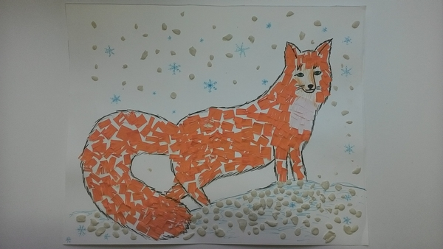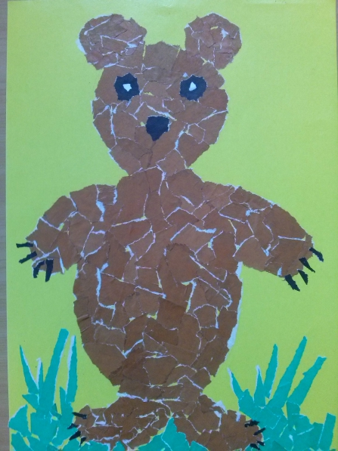
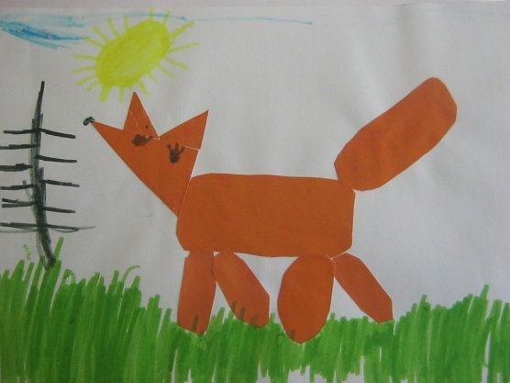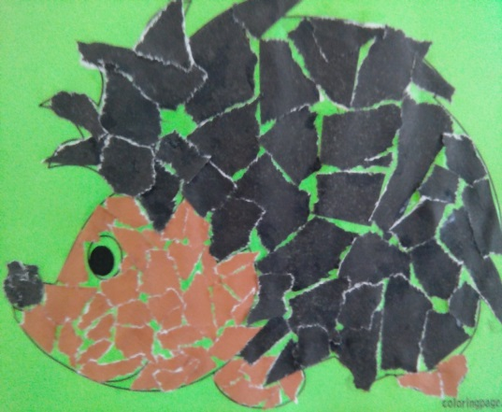
Воспитатели 5 дошкольной группы
Многим детям очень сложно научиться обращаться с ножницами. Предлагаем появившееся время потратить на развитие моторики рук.
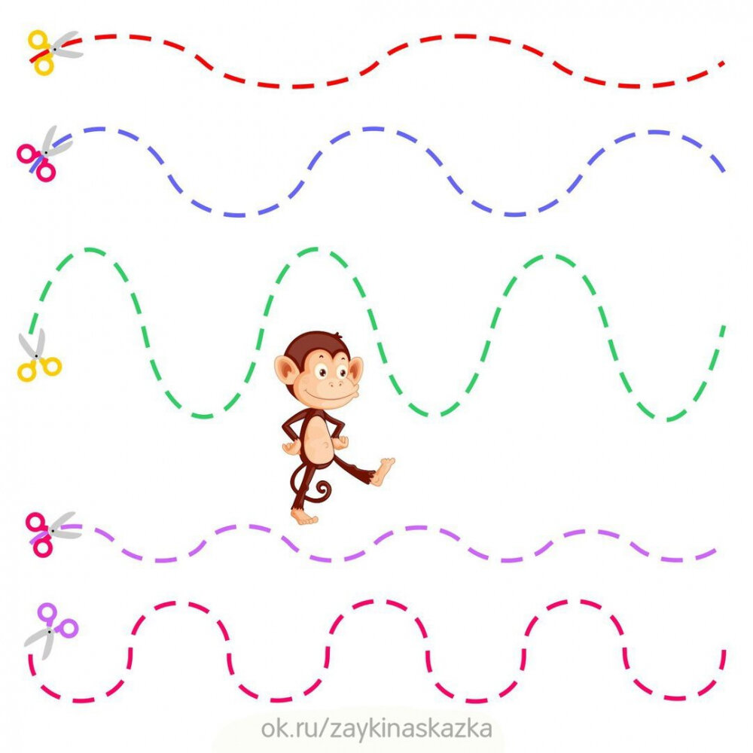

Если у вас нет возможности распечатать в интернете заготовки - просто нарисуйте их сами). Попросите ребенка «побежать ножницами по дорожке». Напомните ребенку правила обращения с ножницами. Желаем Вам успехов.

Рекомендации для родителей
Тема: «Дикие животные наших лесов»
Рассмотрите с ребенком иллюстрации с изображением зверей наших лесов (иллюстрации зайца, белки, волка, медведя, ежа, кабана, рыси, лося, лисы, оленя, бобра, енота), отметить их внешние признаки;
Расскажите о том, где животные живут, чем питаются;
закрепите в словарном запасе ребенка названия зверей и их детенышей;
в качестве экскурсии посетите зоопарк.
Загадки.
- Я, сознаюсь, виновата:
я хитра и плутовата.
Я в курятник вечерком
часто бегаю тайком. (Лиса)
- Под соснами, под елками
живет клубок с иголками. (Еж)
- Быстрый маленький зверек
по деревьям скок-поскок. (Белка)
- Серый байковый зверюшка,
косоглазый длинноушка.
Ну-ка, кто он, угадай
и морковку ему дай. (Заяц)
- Кто зимой холодной
ходит злой голодный? (Волк)
- Летом по лесу гуляет,
зимой в берлоге отдыхает. (Медведь)
Дидактическое задание «Угадай, кто это?»
(подобрать существительные к прилагательным).
Бурый, косолапый, неуклюжий, всеядный - ... .
Серый, зубастый, страшный, хищный - ....
Хитрая, пушистая, рыжая, хищная - ....
Маленький, длинноухий, пугливый, серенький/беленький - ....
Маленький, колючий, быстрый - …
Дидактическое задание «У кого - кто?»
(упражняем в словообразовании существительного с помощью суффиксов):
медведь – медвежонок/медвежата волк – волчонок/волчата
лиса – лисёнок/лисята
ёж – ежонок/ежата лось – лосёнок/лосята
бобр – бобрёнок/бобрята олень – оленёнок/оленята
рысь – рысёнок/рысята белка – бельчонок/бельчата
Дидактическое задание «Назови маму»
(упражняем в употреблении родительного падежа существительных):
у медвежонка мама медведица
у лисёнка мама лисица
у рысёнка мама рысь
у лосёнка мама лосиха….
Дидактическое задание «Кто где живет?»
(упражняем в употреблении именительного падежа существительных).
Кто живет в норе? В норе живёт лиса.
Кто живет в берлоге? В берлоге живёт медведь.
Кто живет под кустом? Под кустом живёт заяц.
( в дупле – белка, в логове – волк)
Дидактическое задание «Чей хвост?»
(упражняем в образовании притяжательных прилагательных) - желательно использовать картинки с изображением хвостов животных:
Вариант №1.
Однажды утром звери проснулись и видят, что у всех хвосты перепутаны: у зайца - хвост волка, у волка - хвост лисы, у лисы - хвост медведя... Расстроились звери. Разве подходит зайцу хвост волка? Помоги зверям найти свои хвосты, ответив на вопрос «Чей это хвост?»
Вариант №2. Упражнение «Измени слова по образцу»:
нос лисы – лисий нос, лапы зайца – заячьи лапы
след медведя – медвежьи следы, рога лося – лосиные рога
Составить описательный рассказ о диком животном нашего леса
(по выбору) по плану:
Название животного.
Где живет?
Жилище.
Внешний вид (части тела).
Чем питается?
Детеныши.
Ознакомление с художественной литературой.
- Вспомнить русские народные сказки, в которых упоминаются животные наших лесов.
- Прочитать украинскую народную сказку "Рукавичка". Уточнить какую сказку она напоминает. ("Теремок") Что общего в этих сказках? В чем различие?- Прочитать сказку "Лиса и волк".
Упражнение "Посчитай" на согласование числительного с существительным.
Один волк, два волка, 3 ..., 4 ..., 5 ...
Одна волчица, две волчицы, 3 ..., 4 ..., 5 ...
Один волчонок, два волчонка, 3 ..., 4 ..., 5 ...
И т.д.
Составить предложения со словосочетаниями: "две белки", "пять белок", "два волка", "пять волков" и т. д. (развитие связной устной речи). 13. Упражнение "Наоборот" - учимся подбирать антонимы.
Лось большой, а заяц - ...
Белка слабая, а волк - ...
У волка хвост длинный, а у медведя - ...
Лиса - хищное животное, а заяц - ...
Развитие связной устной речи без опоры на вопросы и наглядность
«Заяц»
«У зайца длинные уши и вытянутая мордочка. Задние лапы у него намного длиннее, чем передние. Поэтому заяц очень быстро бегает и скачет. Шкурка у зайчика мягкая. Зимой она белая, а летом серая: так ему легче от врагов скрываться. Заяц вместе с зайчатами живет в лесу в норе».
В случае, если этот рассказ для ребенка окажется сложным, сначала разберите рассказ, предлагая ребенку вопросы. Если же и с опорой на вопросы ребенок не может справиться с заданием, тогда попробуйте другой рассказ и при работе над пересказом используйте опорные вопросы.
«Заяц зимой»
«Заяц к зиме не готовится. Он спит в снегу под кустом. Заяц спит, а глаза не закрывает. Запасов заяц на зиму не делает, он питается травой, которую отыскивает под снегом и корой молодой осины. Заяц боится своих врагов: лисы, волка и охотника. От врагов его спасают быстрее ноги и острый слух»
Где спит зимой заяц?
- Чем питается зимой заяц?
- Кто враги зайца?
- Что спасает зайца от врагов
Пальчиковая гимнастика
Развитие мелкой моторики. Упражнения для пальчиков.
Сидит белка на тележке,
Продает она орешки
(Хлопки ладонями и удары кулачками друг о друга попеременно)
Лисичке - сестричке,
Воробью,
Синичке,
Мишке толстопятому,
Заиньке усатому.
(Загибать по одному пальчику, начиная с большого пальца)
Кому в платок,
Кому в зубок,
Кому в лапочку.
(Ритмичные хлопки ладонями и удары кулачками)

